Упражнения при утомлении,
для глаз, для головы и шеи, для рук, для туловища.

Эффект: расслабление тела, снятие нервного напряжения, восстановление нормального ритма дыхания.
- Медленно опустить подбородок на грудь и оставаться в таком положении 5 с. Проделать 5-10 раз.
- Откинуться на спинку кресла, положить руки на бедра, закрыть глаза, расслабиться и посидеть так 10-15 с.
- Выпрямить спину, теле расслабить, мягко прикрыть глаза. Медленно наклонять голову вперед, назад, вправо, влево.
- Сидя прямо с опущенными руками, резко напрячь мышцы всего тела. Затем быстро полностью расслабиться, опустить голову, закрыть глаза. Посидеть так 10-15 с. Проделать упражнение 2-4 раза.
- Сесть удобно, слегка расставив ноги. Руки положить на середину живота. Закрыть глаза и глубоко вздохнуть через нос. Задержать дыхание (насколько возможно). Медленно выдохнуть через рот (полностью). Проделать упражнение 4 раза (если не возникнет головокружение).
Упражнения для глаз.
Эффект: расслабление и укрепление глазных мышц, избавление от боли в глазах.

Закрыть глаза, расслабить мышцы лба. Медленно с напряжением сместить глазные яблоки в крайне левое положение, через 1-2 с так же перевести взгляд вправо. Проделать 10 раз. Следить за тем, чтобы веки не подрагивали. Не щуриться.
Эффект: химическое восстановление рецепторов глаз, расслабление глазных мышц, улучшение кровообращения в зрительно аппарате, избавление от ощущения усталости глаз.
- Моргать в течении 1-2 мин.
- C напряжением закрывать на 3-5 с попеременно один и другой глаз.
- В течении 10 с несколько раз сильно зажмуриться.
- В течении 10 с менять направление взгляда: прямо, вправо, влево, вверх, вниз.
- Потереть ладони одну о другую, чтобы появилось ощущение тепла. Прикрыть ладонями глаза, скрестив пальцы в центре лба. Полностью исключить доступ света. На глаза и веки не нажимать. Расслабиться, дышать свободно. Побыть в таком положении 2 мин.
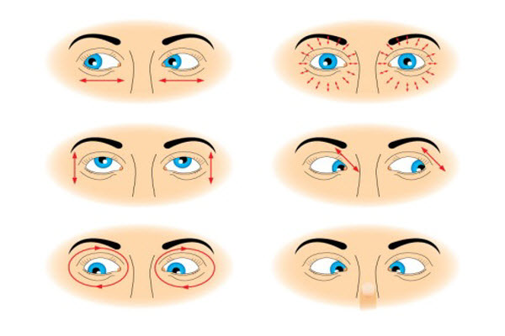
Упражнения для головы и шеи.
Эффект: расслабление мышц шее и лица.
- Помассировать лицо, чтобы снять напряжение лицевых мышц.
- Надавливая пальцами на затылок в течении 10 с делать вращательные движения вправо, затем влево.
Эффект: расслабление мышц головы, шеи и плечевого пояса. Закрыть глаза и сделать глубокий вдох. На выдохе медленно опустить подбородок, расслабить шею и плечи. Снова глубокий вдох, медленное круговое движение головой влево и выдох. Проделать 3 раза влево, затем 3 раза вправо.

Упражнения для туловища.
Эффект: расслабление мышц, распрямление позвоночника, улучшение кровообращения.

- Встать прямо, слегка расставить ноги. Поднять руки вверх, подняться на носки и потянуться. Опуститься, руки вдоль туловища, расслабиться. Проделать 3-5 раз.
- Поднять плечи как можно выше и плавно отвести их назад, затем медленно выставить вперед. Проделать 15 раз. Стоя нагнуться, приложить ладони к ногам позади колен. Втянуть живот и напрячь спину на 5-6 с. Выпрямиться и расслабиться. Проделать упражнение 3-5 раз.
- Встать прямо, ноги на ширине плеч. Развести руки в стороны на уровне плеч. Как можно больше повернуть туловище вправо, затем влево. Проделать так 10-20 раз.
- Ноги на ширине плеч, слегка расслаблены и согнуты в коленях. Делая глубокий вдох, расслабиться. На выдохе поднять руки вверх, тянуть их к потолку. Ощутить напряжение в мышцах пальцев рук, плеч, спины и снова - глубокий вдох.
- На выдохе наклониться вперед и коснуться руками пола перед носками туфель. Опустить голову, расслабиться. Вдох - и на выдохе выпрямиться. Проделать упражнение 3 раза.
Упражнения для рук.
Эффект: снятие напряжения в кистях и запястьях.
- В положении сидя или стоя расположить руки перед лицом. Ладони наружу, пальцы выпрямлены. Напрячь ладони и запястья.
- Собрать пальцы в кулаки, быстро загибая их один за другим (начинать с мизинцев). Большие пальцы окажутся сверху.
- Сильно сжатые кулаки повернуть так, чтобы они "посмотрели" друг на друга. Движение - только в запястьях, локти не подвижны.
- Разжать кулаки, расслабить кисти. Проделать упражнение еще несколько раз.
- В положении сидя или стоя опустить руки вдоль тела. Расслабить их. Сделать глубокий вдох и на медленном выдохе в течение 10-15 с слегка потрясти руками. Проделать так несколько раз.
Эффект: избавление от усталости рук.

- Сцепить пальцы, соединить ладони и приподнять локти. Поворачивать кисти то пальцами внутрь (к груди), то наружу. Проделать несколько раз, затем опустить руки и потрясти расслабленными кистями.
- Пощелкать пальцами обеих рук, перемещая большой палец поочередно на все другие пальцы.
- Широко расставить пальцы на напрячь кисти на 5-7 с, затем сильно сжать пальцы в кулаки на 5-7 с, после чего разжать кулаки и потрясти расслабленными кистями. Проделать упражнение несколько раз.
